Neculae Andrei-Fabian

Grupa 252

Tema Curs – Saptamana 7

1. Enunțați o cerere în limbaj natural pe schema Companie, care să implice în rezolvare utilizarea unui cursor dinamic. Scrieți un subprogram care utilizează acest cursor. Vor fi afișate informațiile din cel puțin două coloane returnate de cursor. Tratați erorile care pot să apară la apelare. Testați.

Cerință: Folosind un cursor dinamic utilizat intr-un subprogram, afisati sectoarele unei zone citite de la tastatura.

DECLARE

v_optiune NUMBER := &p_optiune;

TYPE c_tip_cursor IS REF CURSOR;

c_cursor c_tip_cursor;

FUNCTION f_sectoare(c_cursor IN c_tip_cursor) RETURN BOOLEAN

IS

v_descriere_sector sectoare.descriere%TYPE;

BEGIN

LOOP

FETCH c_cursor INTO v_descriere_sector;

EXIT WHEN c_cursor%NOTFOUND;

DBMS_OUTPUT.PUT_LINE(chr(10)||'-------------------------------------');

DBMS_OUTPUT.PUT_LINE('Sectorul '||v_descriere_sector);

DBMS_OUTPUT.PUT_LINE('-------------------------------------');

END LOOP;

RETURN TRUE;

END;

BEGIN

OPEN c_cursor FOR

SELECT s.descriere "Sector"

FROM sectoare s

WHERE s.id_sector = (

SELECT z.id_sector

FROM zone z

WHERE z.id_sector = v_optiune

);

IF f_sectoare(c_cursor) THEN

DBMS_OUTPUT.PUT_LINE('Totul a mers ok');

ELSE

DBMS_OUTPUT.PUT_LINE('Eroare 404');

END IF;

CLOSE c_cursor;

END;

/

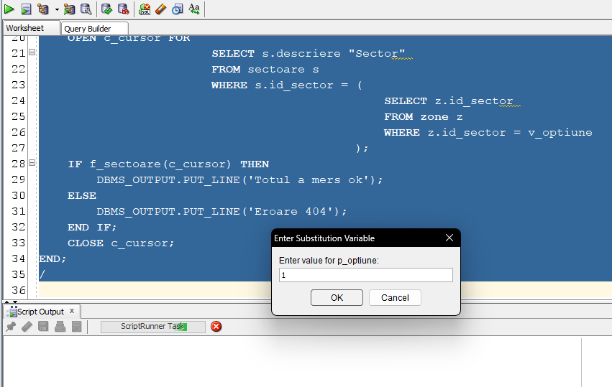

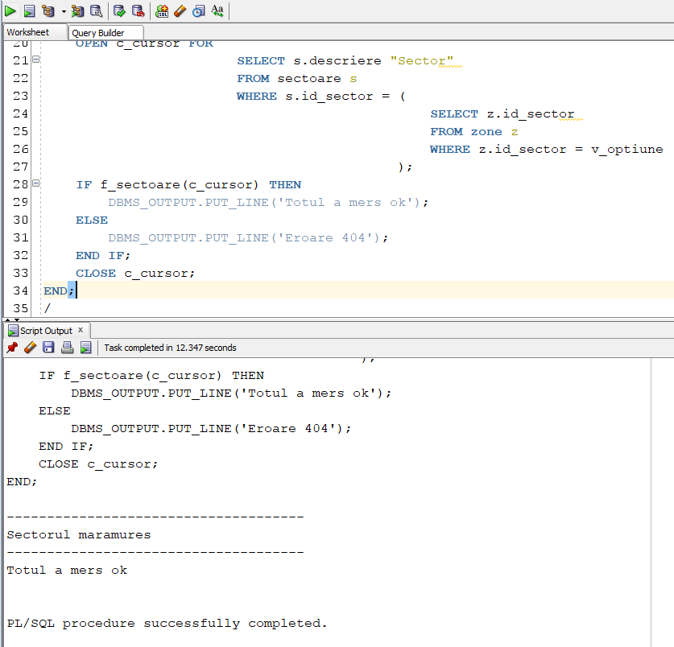

2. Definiți un bloc PL/SQL în care procedura proc_ex2 (Exemplul 6.2 din SGBD6 - PLSQL Subprograme.pdf) este apelată pentru fiecare produs din categoria 'it' (nivel 1). Prețul acestor produse va fi micșorat cu 5%.

CREATE OR REPLACE PROCEDURE proc_ex2

(v_id IN produse.id_produs%TYPE, v_procent NUMBER)

AS

exceptie EXCEPTION;

BEGIN

UPDATE produse

SET pret_unitar = pret_unitar * (1 + v_procent)

WHERE id_produs = v_id;

IF SQL%NOTFOUND THEN

RAISE exceptie;

END IF;

EXCEPTION

WHEN exceptie THEN

RAISE_APPLICATION_ERROR(-20000,'Nu s-a gasit produsul');

END;

/

SELECT p.denumire, p.pret_unitar

FROM produse p

JOIN categorii c USING(id_categorie)

WHERE UPPER(c.denumire) = 'IT' AND c.nivel = 1;

/

DECLARE

TYPE vector IS VARRAY(100) OF produse.id_produs%TYPE;

v_produse vector;

BEGIN

SELECT id_produs

BULK COLLECT INTO v_produse

FROM produse

WHERE id_categorie IN (

SELECT id_categorie

FROM categorii

WHERE UPPER(denumire) = 'IT' AND nivel = 1

);

FOR i IN v_produse.first..v_produse.last LOOP

proc_ex2(v_produse(i), -0.05);

END LOOP;

END;

/

SELECT p.denumire, p.pret_unitar

FROM produse p

JOIN categorii c USING(id_categorie)

WHERE UPPER(c.denumire) = 'IT' AND c.nivel = 1;

/

ROLLBACK;

/

